24 декабря в Доме культуры села Кигбаево состоялся Новогодний бал для людей пожилого возраста, его участниками стали более 60-ти человек, в том числе гости из села Сигаево.
С Новым годом всех присутствующих поздравили Дед мороз и Снегурочка, от Администрации МО «Кигбаевское» главный специалист Ликвинцева Т.П.

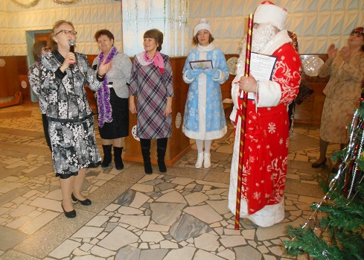
Работники Дома культуры подготовили сценические постановки, веселые конкурсы и танцы. Каждый старался принять участие в Новогоднем карнавале.
Несмотря на солидный возраст, пенсионеры с радостью водили хороводы, участвовали в конкурсах, исполняли стихи и песни. Все остались довольны.
С Новым годом!

